Приложение № 1
ТЕХНИЧЕСКО ЗАДАНИЕ

1. Предмет на услугата: «Осигуряване на интегрирани мрежови услуги с доставка на Интернет за нуждите на Тракийски Университет гр. Стара Загора»
2. Изграждане и предоставяне на международна Интернет свързаност за нуждите на ТрУ в град Стара Загора – симетричен канал с 100% гарантиран капацитет, не по-малко от 1 Gbit/s Международен трафик, достъпен в Студентски град /Ректорат/.
Схемата на физическата свързаност е показа по-долу. Тракийски университет е разположен териториално в Стара Загора в 6 бази:
- Студентски град: Ректорат + Аграрен факултет + Ветеринарномедицински факултет + Стопански факултет и Библиотека + УОС + НЦПО “Америка за България “
- Медицински факултет – Деканат
- Медицински факултет - Морфоблок
- Педагогически факултет
- Медицински колеж
- ДИПКУ
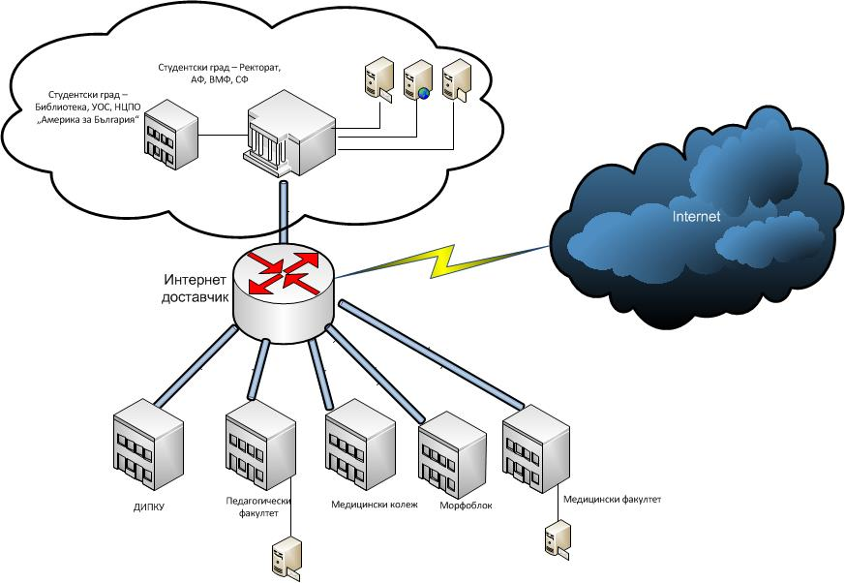
3. Логически свързаността да бъде следната: от LINUX сървъра на ТрУ са изградени VLAN със скорост по 1 Gbit/s до всяка база за интернет пренос и VLAN по 9 Gbit/s до всяка база за локани приложения.
4. Връзка между 6-те бази – оптична тип звезда с център оборудването на доставчика. От него до всяка база да бъдат изградени оптични линии с параметри на връзката 10 Gbit/s, и една резервна радиовръзка 1 Gbit/s.
5. Да се осигури едновременната работа на двете връзки, така че при отпадане на едната, втората автоматично да поема целия трафик. Реализацията да бъде с MPLS.
6.Общият брой свързани към Интернет работещи компютри в момента възлиза на над 1300, като има тенденция за разширяване на мрежата.
7. Изграждане на VPN между базите със скорост 10 Gbit/s, осигуряващ нормалната работа на университетската информационна система.
8. Изграждане и конфигуриране на VPN между Тракийски университет Стара Загора, Филиал Хасково и Факултет Техника и Технологии гр. Ямбол, независим от интернет канала, с цел нормалната работа на университетската информационна система.
9. Оборудването за доставяне на Интернета и VPN каналите за изграждане на свързаността между 6-те бази се осигурява от доставчика. Интерфейсът да е Ethernet.
10. Необходими IP адреси – 256
11. Маршрутизация – статична
12. Осигуряване на 24-часова (365/7/24) поддръжка на услугата от квалифицирани специалисти при спазване на следните изисквания:

12.1. 24-часово наблюдение и поддръжка на Linux и Mikrotik сървърите, рутерите и работещия софтуер на място по всички бази;

12.2. 24-часово наблюдение на качеството на Интернет свързаността и натовареността на канала;

12.3. Уведомяване в рамките на 30 минути за възникнали проблеми, бърза реакция и своевременно започване на работа по отстраняването им, с което се гарантира нивото на достъпност на услугата и гарантирането на качествените показатели от техническото задание.
13. Изграждане на FireWall, NAT на Linux и Микротик сървърите и рутерите.
14. Инсталиране софтуер за измерване на трафика на всеки един от компютрите в отделните локални мрежи в 6-те бази, както и по звена, с възможност за детайлни графични справки /през web/.
15. Инсталиране на софтуер за персонално лимитиране на достъпа до Интернет /по време или по количество изтеглена информация/ на потребителите /студенти и преподаватели/ за компютрите в компютърните зали.
Софтуерът по т.14 и т.15 да бъде съобразен със съществуващата мрежова архитектура.
16. Да бъде инсталирана на web-базирана електронна поща, антивирусен и антиспам софтуер, като бъде осигурена тяхната поддръжка.
17. Да се осигури динамична защита от неправомерен достъп и Интернет атаки срещу мрежата на ТрУ.
18. Предоставяне на софтуер, поддържащ групи потребители с различни права на достъп до Интернет /например само e-mail/.
19. Предоставяне на софтуер за контрол на достъпа.
20. Предоставяне и поддържане на софтуер за конфигуриране и визуализация на PON мрежата.
21. Да се предостави софтуер за осъществяване на 24-часов мониторинг и управление на всички елементи на услугата, така че да бъде гарантирана сигурността на работата на информационните системи на университета.
22. Да се предостави описание на топологията и начина на предоставяне на услугата до Университета и между 6-те бази. Да се опише техническата обезпеченост за предоставяне на услугата.
23. Да се посочи броят независими оптични връзки до доставчика от гледна точка на резервираност - описание на начина на доставка на Интернет до гр. Ст. Загора.
24.Да се предостави информация за екипа от специалисти, отговарящи за 24-часовата поддръжка на място по упоменатите бази на Тракийски университет.

